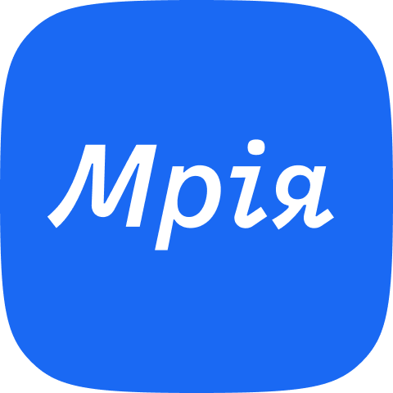

|  |  |
| --- | --- |
| Запорізька початкова школа «Еврика»  Адреса: м. Запоріжжя, вул. Дудикіна 20а ЄДРПОУ: 34156063  Телефон:(096)659-81-35  e-mail: uvkevrika@ukr.net | Державному підприємству «ДІЯ»  Адреса: вул. Ділова, 24, м. Київ, 03150  ЄДРПОУ: 43395033 Телефон: (067) 258-05-20 e-mail:[partners@thedigital.gov.ua](mailto:partners@thedigital.gov.ua), [inbox@diia.gov](mailto:inbox@diia.gov.ua) |

Запит на надання доступу до електронної освітньої інформаційної системи

Мрія

Ми, Запорізька початкова школа «Еврика», ідентифікатор в системі АІКОМ 2380, зареєстровані за кодом ЄДРПОУ 34156063, розташовані м. Запоріжжя, вул. Дудикіна 20а, висловлюємо наше бажання приєднатися до інформаційно-комунікаційної системи “Мрія”, в тому числі освітнього мобільного додатка “Мрія”, починаючи з 1 червня.

У зв'язку з цим, ми просимо державне підприємство “Дія” забезпечити підключення нашого закладу до інформаційно-комунікаційної системи “Мрія”, в тому числі освітнього мобільного додатка “Мрія” та створити обліковий запис адміністратора з необхідними правами доступу.

Інформація про відповідальну особу (адміністратора):

* ПІБ: Лисенко Юлія Григорівна
* Посада: заступник директора з НВР
* Електронна адреса:lysenkoulia333@gmail.com
* Телефон: (097)991-89-27

Просимо надати подальші інструкції щодо авторизації в системі та початку роботи з 01.06.2025 на електронну адресу uvkevrika@ukr.net

Дякуємо за вашу роботу та підтримку.

З повагою,

директор Лариса ЗУБ